Cảm biến chuyển động
CẢM BIẾN HỒNG NGOẠI TẦM XA KM-P314 ( thay cho PA-465 PIR)
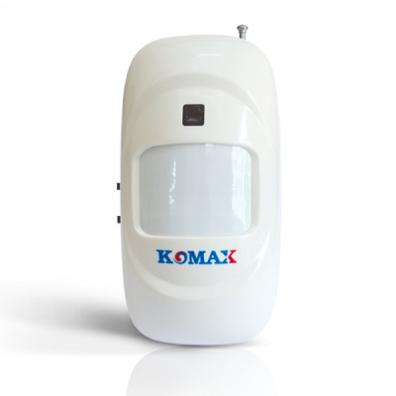
Cảm biến quang thu phát chung

Cảm biến từ TL 05MC1
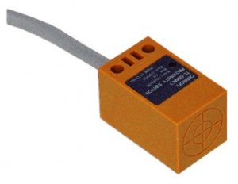
Cảm biến nhiệt
LM 35
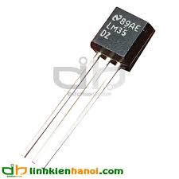
Cảm biến đo nhiệt
CẢM BIẾN NHIỆT (đầu dò nhiệt) E52MY-PT10C
Platinum-resistance thermometer
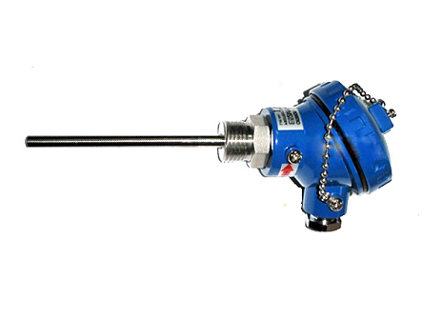
Máy đo nhiệt K3MA-L-C 100-240VAC
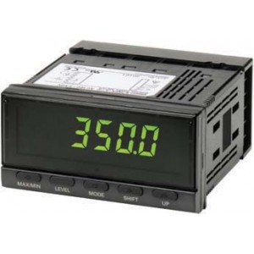
Cảm biến đo tần số K3MA-F – A2
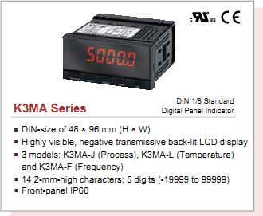
Cảm biến đa năng Timer/counter Autonics CT6M-2P
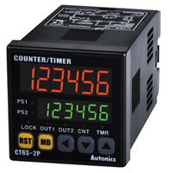

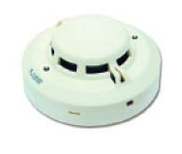

Đầu báo khói THAY CHO PA465
- Mã sản phẩm
- C-9102

- Thương hiệu
- GST

K3MA-LC 100-240VAC
K3MA-FA2 100-240VAC
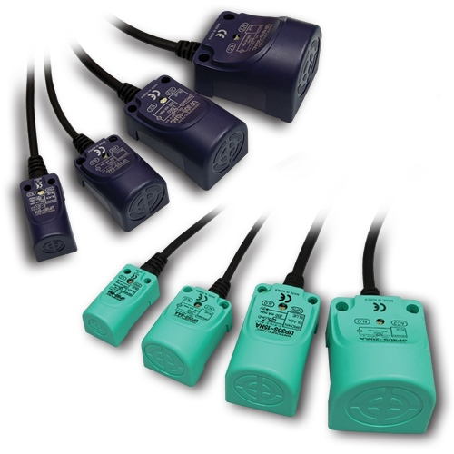 | Cảm biến tiệm cận AC loại vuông 30  Mã số : UP30S-10AA/AC  Đặt mua  - Cảm biến từ vuông , loại 2 dây.  - Điện áp sử dụng: 220 VAC.  - Dạng ngõ ra: NO / NC.  - Khoảng cách phát hiện: 10 / 15 mm.  - Kích thước:

